- 以微甜/五分糖、标准冰为准
- 薄荷健康中未记录咖啡因含量（来源：小红书，注：喜茶和霸王茶姬的数据来源于小程序）
- 薄荷健康中的热量等数据以100g为单位，需要结合真实容量计算

基底液：
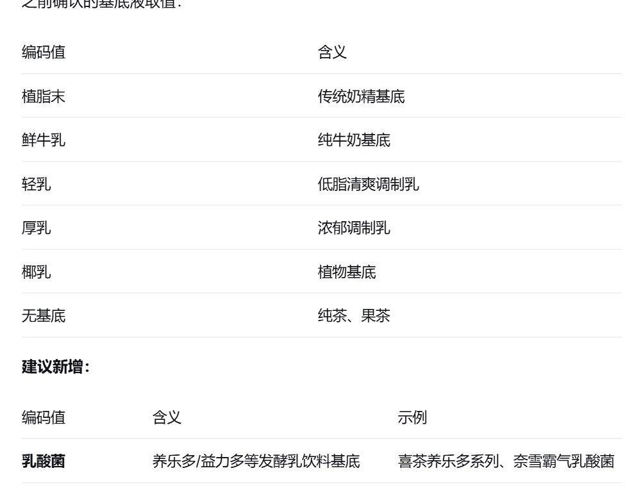

顶料：
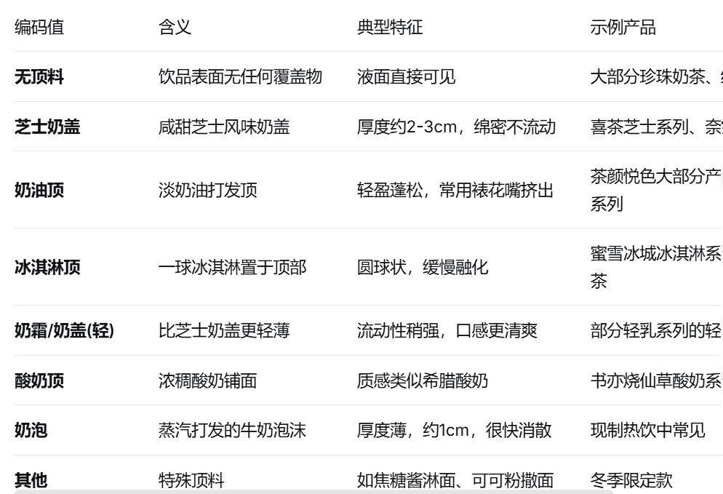
茶底类型：
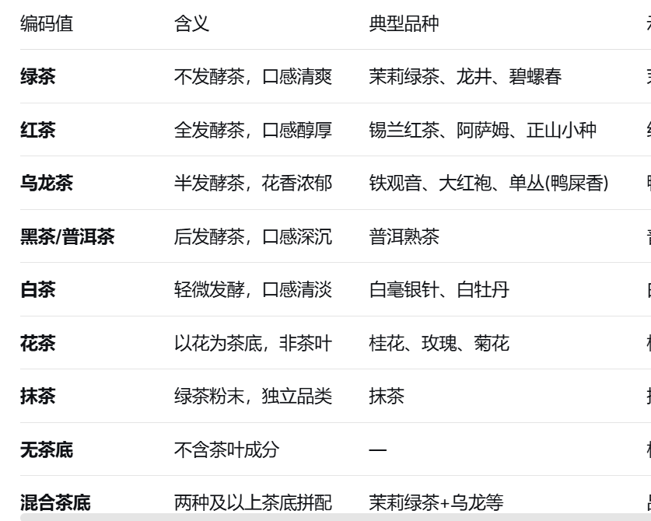
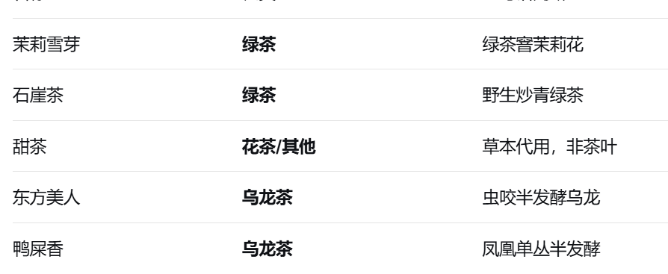
白芽奇兰：乌龙茶

